DÉDICACE

Nous dédions ce mémoire à nos familles.

REMERCIEMENTS

Ce travail que nous avons l’honneur de présenter résulte de l’implication de plusieurs personnes, raison pour laquelle nous ne pouvons le présenter sans les remercier.

Nous aimerons par ces mots adresser nos sincères et vifs remerciements à :

* M. MANLANDON Koffi, notre professeur encadreur. Ses conseils nous ont été d’une précieuse aide ;
* M. KONE Siriky, qui travaille sans cesse pour notre confort et notre réussite. Merci à lui pour ces nombreux conseils et gestes avisés qui nous aident à parfaire notre formation.

Nos remerciements vont également à l’endroit de nos familles et nos ami(e)s pour leurs encouragements.

SOMMAIRE

DÉDICACE I

REMERCIEMENTS II

SOMMAIRE III

SIGLES ET ABRÉVIATIONS V

LISTE DES FIGURES VI

LISTE DES TABLEAUX VII

AVANT-PROPOS VIII

RÉSUMÉ X

INTRODUCTION 1

PREMIÈRE PARTIE : PRÉSENTATION DU PROJET 2

I. PRÉSENTATION DU THÈME 3

II. PROBLÉMATIQUE 3

III. OBJECTIFS DU PROJET 3

IV. PRÉSENTATION DU CAHIER DES CHARGES 4

V. PLANIFICATION DES TÂCHES 5

DEUXIÈME PARTIE : ETUDE TECHNIQUE DU PROJET 6

I. ETUDE DE L’EXISTANT 7

II. SYNOPTIQUE (VUE RÉELLE DE LA SOLUTION) 9

III. BLOCS FONCTIONNELS 11

IV. Choix des composants 15

TROISIÈME PARTIE : RÉALISATION DU SYSTÈME 27

I. Présentation de la partie logicielle 28

II. Organigramme de fonctionnement 30

III. Nomenclature du système 32

CONCLUSION 33

BIBLIOGRAPHIE X

WEBOGRAPHIE XI

ANNEXES XII

TABLE DES MATIÈRES XVIII

SIGLES ET ABRÉVIATIONS

|  |  |  |
| --- | --- | --- |
| **N°** | **SIGLE** | **DEFINITION** |
| 1 | RFID | Radio Frequency Identification |
| 2 | PWM | Pulse Width Modulation |
| 3 | LED | Light Emitting Diode |
| 4 | GND | Ground / Masse |

LISTE DES FIGURES

Figure 1 : Diagramme de Gantt 6

Figure 2 : Portail télécommandé 7

Figure 3 : Vue réelle d’un portail motorisé et automatisé 9

Figure 4 : Schéma fonctionnel du système 11

Figure 5 : Schéma fonctionnel de l’alimentation 12

Figure 6 : Schéma fonctionnel du bloc ACQUISITION 13

Figure 7 : Schéma fonctionnel de l’ACTIONNEUR 13

Figure 8 : Schéma fonctionnel du moteur 14

Figure 9 : Carte Rasberry pi 15

Figure 10 : Les cartes Arduino 16

Figure 11 : Carte Arduino Mega 2560 17

Figure 12 : Bouton poussoir 6 x 6 x 5mm 18

Figure 13 : Kit RFID-RC522 18

Figure 14 : Capteur à ultrasons HC-SR04 19

Figure 15 : Capteur de son KY-038 20

Figure 16 : Servomoteur micro servo SG90 9G 21

Figure 17 : Diodes électroluminescentes 5mm 22

Figure 18 : Montage de dimensionnement de nos résistances de protection 23

Figure 19 : Résistance de 150Ω 23

Figure 20 : Module buzzer actif GT1143 23

Figure 21 : Chargeur HW-120100E6W 24

Figure 22 : Schéma structurel du montage réalisé sous Fritzing 25

Figure 23 : Schéma électrique du projet réalisé sur Fritzing 26

Figure 24 : Interface de développement Arduino 28

Figure 25 : Interface graphique du logiciel Microsoft Excel 2016 29

Figure 26 : Organigramme de fonctionnement du système 30

LISTE DES TABLEAUX

Tableau 1 : Chronogramme des différentes tâches 5

Tableau 2 : Comparaison Raspberry pi – Arduino 16

Tableau 3 : Caractéristiques de l’Arduino Mega 2560 17

Tableau 4 : Caractéristiques du lecteur RFID-RC522 19

Tableau 5 : Caractéristiques du HC-SR04 20

Tableau 6 : Caractéristiques KY-038 21

Tableau 7 : Caractéristiques du servomoteur micro servo SG90 9G 22

Tableau 8 : Demande en énergie électrique du système en simulation 24

Tableau 9 : Estimation financière du projet niveau maquette 32

AVANT-PROPOS

Après l’accession de la Côte d’Ivoire à l’indépendance en 1960, les autorités ivoiriennes ont fait de l’éducation une priorité. Cette politique vise à former les jeunes en vue d’une nationalisation progressive de l’emploi. L’État a donc mis en place des infrastructures scolaires et universitaires qui répondent à cette volonté. C’est dans cette vision que les grandes écoles de Yamoussoukro ont été créées. Ce sont :

* L’Institut National Supérieur de l’Enseignement Technique (INSET) ;
* L’École Nationale Supérieure des Travaux Publics (ENSTP) ;
* L’Institut Agricole de Bouaké (IAB).

Ces écoles, suite au décret N°96-678 du 04 septembre 1996, ont été regroupées pour former **l’Institut National Polytechnique Félix Houphouët Boigny (INPHB**).

L’objectif de ce regroupement est de rationaliser et d’optimiser toutes les ressources de l’Institut pour une formation Technique et Technologique de très haut niveau au profil des étudiants repartis dans les huit grandes écoles que sont :

* L’École Supérieur d’Agronomie (ESA) ;
* L’École Supérieur de Commerce et d’Administration des Entreprises (ESCAE) ;
* L’École Supérieur des Mines et Géologies (ESMG) ;
* L’École Supérieur des Travaux Publiques (ESTP) ;
* Les Classes Préparatoires aux Grandes Écoles (CPGE) ;
* L’École de Formation Continue et de Perfectionnement des Cadres (EFCP) ;
* L’École Doctorale Polytechnique (EDP) ;
* **L’École Supérieur d’Industrie (ESI)**.

Cette dernière, forme des ingénieurs (Master) et des techniciens supérieurs (Licence/DTS/DUT) de l’industrie suivant le nouveau système éducatif de l’INPHB, le système Licence Master Doctorat (LMD) mis en place en 2016.

Le cycle de technicien supérieur est constitué de trois (03) troncs communs et de huit (07) spécialités à savoir :

* Les Sciences et Technologies du Génie des Procédés (STGP) ;
  + Sciences et Technologies des Aliments (STA) ;
  + Chimie Industrielle (CI).
* Les Sciences et Technologies du Génie Industriel (STGI) ;
  + Mécatronique et Automobile (MA) ;
  + Electrotechnique et Automatisme Industriel (EAI) ;
  + Production et Maintenance des Systèmes Industriels (PMSI).
* **Les Sciences et Technologies de l’Information et de la Communication (STIC) ;**
  + **Électronique Informatique Industrielle et Télécommunications (E2IT) ;**
  + Informatique.

Pour parfaire la formation et se rapprocher du monde professionnel, il est prévu 3 projets d’application sanctionnés par la rédaction de mémoires soutenus devant un jury d’enseignants.

C’est dans ce cadre qu’au terme de notre projet d’application N°3, nous produisons ce présent mémoire.

RÉSUMÉ

L’Ecole Supérieure d’Industrie (ESI), l’une des écoles de l’Institut National Polytechnique Félix Houphouët-Boigny (INP-HB) a pour objectif de former des techniciens et des ingénieurs compétitifs sur le marché de l’emploi et qui répondent aux besoins de l’industrie ivoirienne en termes d’innovations, de créativités et de qualités.

Pour mener à bien cette formation l’ESI propose chaque semestre des projets en rapport avec leurs formations respectives en vue de mettre en application toute la théorique apprise en classe ; c’est ainsi qu’il nous a été soumis le thème suivant **: Conception et réalisation d’un système d’ouverture et fermeture automatique d’un portail commandé par klaxon.** En d’autres termes il s’agit de réaliser un système électronique capable de détecter la présence d’une voiture au niveau d’un portail, capter le son du klaxon de la voiture afin d’ouvrir ledit portail, laisser la voiture entrer puis le refermer.

Lorsqu’un véhicule s’approche à moins de 2 mètres du portail, le capteur à ultrason positionné en face du véhicule envoie un signal à la carte Arduino qui, elle, va vérifier l’état du capteur de son. Si l’état du capteur de son passe au niveau haut par la détection d’un klaxon, alors la carte ayant reçu cette information, commande au servomoteur de lever la porte lentement. Ensuite, la carte Arduino continue de vérifier la présence de signaux du côté du capteur à ultrason. Si celui ne détecte plus de voiture à moins de deux mètres, notre carte Arduino, ayant reçu cette information, va commander au servomoteur de descendre le portail lentement après dix secondes de latence afin d’éviter tout risque de choc.

Afin de réussir cette étude, il est judicieux pour nous de la diviser en différentes parties ; ainsi nous avons trois (3) partie :

* L’étude du thème du thème ;
* L’étude technique qui définit les différentes composantes du thème ;
* La mise en œuvre qui finalise la réalisation du système par un programme.

Nous avons utilisé le diagramme de Gantt qui est un outil de suivi de projet pour mieux suivre l’évolution de notre travail dans le temps. Aussi les logiciels utilisés sont : l’environnement de programmation C Arduino pour la programmation du système, l’outil de bureautique Excel pour la réalisation du diagramme de Gantt.

INTRODUCTION

L’évolution de la technologie et du mode de vie nous permettent aujourd’hui de prévoir et d’aménager des espaces de travail et de logement mieux adaptés à nos besoins. Ainsi, dans un souci de confort et de sécurité, l’on a tendance à automatiser certaines tâches du quotidien dont l’ouverture et la fermeture de portes dans les habitats. Cependant, le constat est qu’au niveau du garage, qui est un endroit essentiel de la maison où l’on garde certains des biens de la maison, l’ouverture et la fermeture de la porte se fait encore manuellement dans la plupart des habitations, ce qui peut s’avérer très ennuyeux lorsqu’on rentre chez soi après une journée de travail ardu et qu’il n’y a personne de disponible pour effectuer cette manœuvre.

C’est dans cette optique qu’il nous a été confié le thème suivant : « **ÉTUDE ET RÉALISATION D’UN SYSTÈME D’OUVERTURE ET FERMETURE AUTOMATIQUE DE PORTAIL COMMANDÉ PAR KLAXON : CAS DU GARAGE D’UNE HABITATION. »**. Autrement dit, réaliser un système électronique capable de détecter la présence d’une voiture au niveau d’un portail, vérifier l’identité du conducteur, capter le son du klaxon de la voiture afin d’ouvrir ledit portail ; ensuite laisser la voiture entrer, puis refermer le portail après un laps de temps.

Afin de mener à bien ce travail de conception et de réalisation, nous nous posons les questions suivantes :

Comment détecter la présence d’une voiture à proximité du portail ?

Comment vérifier l’identité du conducteur de la voiture ?

Comment capter les klaxons des voitures ?

Par quel moyen faire réagir le portail au son des klaxons des voitures ?

Pour répondre à ces préoccupations, il convient de subdiviser notre travail en trois parties principales.

La première partie intitulé **présentation du projet** a pour but de présenter une vue d’ensemble du travail à effectuer, de ses contours et définir le cahier des charges.

En ce qui concerne la deuxième partie intitulée **étude technique du système**, il est question d’étaler plusieurs méthodes utilisables pour répondre au problème posé, de choisir la méthode la plus adapté et de présenter quelques outils utilisés.

Enfin, nous procédons à la **réalisation du système** dans la dernière partie.

PREMIÈRE PARTIE : PRÉSENTATION DU PROJET

*Cette partie présente le contexte dans lequel nous a été attribué cette thématique, son intérêt, le cahier des charges et la méthodologie suivie pour résoudre le problème.*

# PRÉSENTATION DU THÈME

Le thème qui nous a été soumis est intitulé : « **ÉTUDE ET RÉALISATION D’UN SYSTÈME D’OUVERTURE ET FERMETURE AUTOMATIQUE DE PORTATIL COMMANDÉ PAR KLAXON : CAS DU GARAGE D’UNE HABITATION. »**. La conception du système va nécessiter des capteurs. Un capteur va permettre de détecter la présence d’une voiture au niveau d’un portail, vérifier l’identité du conducteur, capter le son du klaxon de la voiture puis ouvrir le portail pour ensuite le refermer après le passage de la voiture.

Pour mener à bien ce travail, il est important voire même indispensable d’avoir une bonne connaissance du thème. Nous présenterons donc dans cette partie les objectifs à atteindre ainsi que le cahier des charges.

# PROBLÉMATIQUE

Le garage est un endroit très essentiel de la maison, car au sein de cet endroit on trouve des objets de valeur (voitures, motos, vélos etc…), mais de manière générale les ouvertures et fermetures des portails se font de manière manuelle dans la plupart des habitations. Il arrive parfois que l’on se retrouve obligé de quitter son véhicule pour aller soi-même ouvrir le portail du garage, cela pour différentes raisons à savoir : absence du gardien ou le fait qu’il soit endormi, absence d’individus dans la maison, lourde occupation des membres de la maison, pour ne citer que ceux-là.

Pour remédier à ce problème il nous a été proposé d’étudier et de réaliser un système d’ouverture et fermeture de portail.

# OBJECTIFS DU PROJET

## Objectifs niveau utilisation

Ce projet a pour objectif principal d’étudier et de réaliser un dispositif d’ouverture d’un portail à l’aide des klaxons d’un véhicule. Le véhicule doit être à proximité du portail pour la prise en compte du klaxon.

Par ailleurs, ce dispositif doit être fiable concernant le respect des normes électroniques et électriques en abordant certain aspect de la mécanique au niveau de la conception du portail. Il doit remplir ces critères tout en garantissant la sécurité de l’utilisateur.

## Objectifs niveau conception

Ce projet a aussi l’objectif de développer en nous l’esprit d’équipe et d’instaurer en nous le goût de la recherche, mettre en pratique nos connaissances théoriques et développer les compétences suivantes :

* Conception et dimensionnement de systèmes électroniques ;
* Exploitation des informations techniques des composants électroniques ;
* Programmation des systèmes à microcontrôleur.

# PRÉSENTATION DU CAHIER DES CHARGES

Le cahier des charges décrit la solution d’un point de vue « utilisateur » et servira de référence pour la validation du travail demandé. Il sert à formaliser le besoin et à l’expliquer aux différents acteurs pour s’assurer d’un point d’accord.

## Fonctions principales du système

Ce système doit pouvoir répondre aux exigences suivantes :

* Détection de présence de voiture à proximité d’un portail par capteur à ultrason HC SR04 ;
* Authentification du conducteur par carte RFID ;
* Détection du klaxon émis par la voiture avec un détecteur de son BIG SOUND (sound sensor KY 038) ;
* Manivelle d’ouverture et fermeture automatique du portail par coulissement motorisé (cas réel) ou à l’aide d’un servomoteur MICRO SERVO SG90 9G (cas d’une maquette).
* Pilotage du système par carte Arduino Mega muni d’un microcontrôleur AT Mega.

## Cahier des charges spécifique

* La découverte du thème et son contexte ;
* Etude de l’existant ;
* Apprentissage et maîtrise de la programmation et C Arduino ;
* La répartition du système en fonctions principales ;
* Conception d’un schéma électrique pour chaque fonction principale ;
* La mise en interaction des différentes fonctions principales pour en faire un bloc (le système à proprement parler) ;
* Le dimensionnement et le choix des composants ;
* L’acquisition des différents composants ;
* La programmation du système ;
* La réalisation pratique du système ;
* La rédaction du rapport.

# PLANIFICATION DES TÂCHES

Ici il est question pour nous d’énumérer les différentes tâches que nous avons effectuées ainsi que les dates de réalisation. Pour cela nous utilisons le diagramme de GANTT qui est un outil utilisé en ordonnancement et en gestion de projet et permettant de visualiser dans le temps les diverses tâches composant un projet. Il s’agit d’une représentation d’un graphe connexe, value et orienté, qui permet de représenter graphiquement l’avancement du projet. C’est à partir du tableau suivant que le diagramme de Gantt a été établi.

1. Chronogramme des différentes tâches

|  |  |  |  |
| --- | --- | --- | --- |
| **TÂCHES** | **DATE DE DEBUT** | **DUREE** | **DATE DE FIN** |
| Découverte du thème et son contexte | 26 oct 2019 | 7 Jours | 02 nov 2019 |
| Etude de l'existant | 05 nov 2019 | 10 Jours | 15 nov 2019 |
| Apprentissage et maîtrise du langage C Arduino | 15 nov 2019 | 10 Jours | 25 nov 2019 |
| Répartition du système en unités fonctionnelles | 20 nov 2019 | 5 Jours | 25 nov 2019 |
| Mise en interaction des différentes unités | 28 nov 2019 | 3 Jours | 01 déc 2019 |
| Conception du schéma électrique de chaque unité | 23 nov 2019 | 6 Jours | 29 nov 2019 |
| Dimensionnement et choix des composants | 28 nov 2019 | 16 Jours | 14 déc 2019 |
| Acquisition des différents composants | 14 déc 2019 | 30 Jours | 13 janv 2020 |
| Programmation du système (Arduino) | 15 janv 2019 | 20 Jours | 04 févr 2019 |
| Simulation du système sous Isis Proteus | 04 janv 2020 | 6 Jours | 10 janv 2020 |
| Rédaction du pré-rapport | 21 janv 2019 | 25 Jours | 15 févr 2019 |
| Test du système | 11 janv 2020 | 7 Jours | 18 janv 2020 |
| Validation du travail par le professeur encadreur | 30 janv 2020 | 2 Jours | 01 févr 2020 |
| Rédaction du rapport final | 31 janv 2020 | 5 Jours | 05 févr 2020 |

1. Diagramme de Gantt

DEUXIÈME PARTIE : ETUDE TECHNIQUE DU PROJET

*Dans la partie précédente, il a été question de présenter, découvrir le thème et de son contexte. Cette partie va nous présenter une approche beaucoup plus technique et plus concrète du thème.*

# ETUDE DE L’EXISTANT

## L’automatisation des portails

L’automatisation des portails est constituée d’un groupe de composants individuels qui se combinent pour former une nouvelle machine.

Typiquement, cela inclut des moteurs pour déplacer les portails, des dispositifs de sécurité pour arrêter les portes en mouvement qui blessent ou endommagent des personnes ou des choses et un mécanisme pour commander aux portes de s’ouvrir et de se fermer.

Il existe plusieurs types de portail et plusieurs techniques toutes faites pour la motorisation et l’automatisation de portail. La méthode la plus courante d’ouverture et de fermeture des portails est un dispositif appelé émetteur, télécommande, portail à distance ou fob à distance. Il s’agit d’un petit appareil portatif muni d’un certain nombre de boutons.

Le nombre de boutons correspond généralement au nombre de canaux de la télécommande et, par conséquent, au nombre de systèmes différents qu’elle peut faire fonctionner. ***Par exemple, une télécommande à deux canaux peut fournir le signal pour deux dispositifs ou opérations discrètes.***

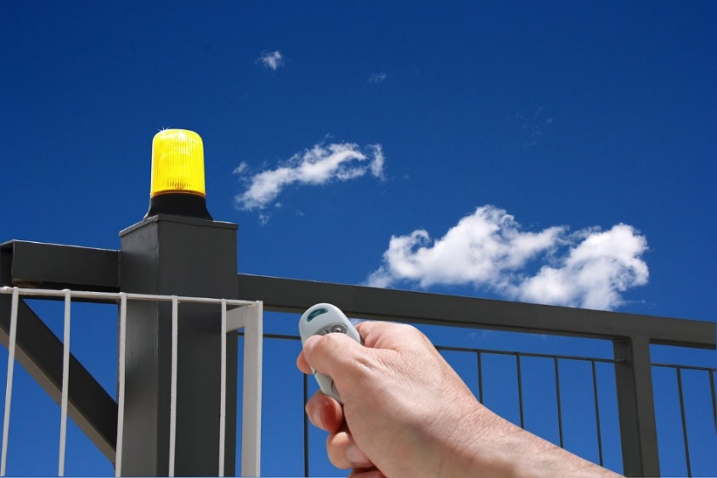

1. Portail télécommandé

Normalement, en appuyant sur le même bouton, les portails automatiques s’ouvrent complètement ou se ferment complètement selon leur état. En appuyant sur la touche correspondante, le fob envoie un signal à un récepteur connecté aux commandes du moteur du portail.

Les émetteurs et les récepteurs d’un même système d’automatisation de portail doivent utiliser la même fréquence. Les télécommandes utilisent différentes technologies de codage, y compris le code tournant ou le code fixe.

Lorsque de nouvelles télécommandes sont ajoutées à un système existant, elles doivent avoir la bonne fréquence et le bon type de codage avant de pouvoir être programmées pour fonctionner avec le récepteur existant. Lorsqu’un récepteur reçoit un signal d’une télécommande qui lui est jumelée, il demande au(x) moteur(s) de portail de fonctionner. Si les portes sont ouvertes, cette instruction les fait se fermer et vice versa.

## Système de contrôle d’accès

D’autres moyens d’ouvrir les portes automatiques sont souvent fournis par un système de contrôle d’accès. Dans sa forme la plus simple, un système de contrôle d’accès aurait un bouton à l’extérieur des portes qui sonne comme une cloche ou un buzzer à l’intérieur de la maison lorsqu’on appuie sur ce bouton. Un autre bouton à l’intérieur de la maison serait alors poussé pour actionner les portes afin que le visiteur puisse entrer.

**Il y a des limites évidentes aux systèmes qui ne permettent pas une certaine forme de communication dans ce processus**. Les systèmes appelés interphones permettent à un visiteur de parler aux occupants de la maison avant d’entrer ou de rester à l’extérieur. Les interphones de contrôle d’accès avec audio et vidéo permettent aux occupants de parler à leurs visiteurs et de les voir.

## Insuffisances remarquées

De tout ce qui précède au niveau de l’existant, on retient que les systèmes généralement utilisés pour la motorisation de l’automatisation des portails présentent des insuffisances au niveau de la maintenance et de la disponibilité.

D’abord le système télécommandé n’est pas conçu pour multiples utilisateurs car les télécommandes compatibles sont difficiles à trouver. Ensuite, le système de microphone et vidéo surveillance comme contrôle d’accès est difficile à maintenir et coûte chère ce qui le rend inapproprié pour la plupart des citoyens.

Vu tout cela, nous avons décidé d’utiliser un système basé sur un portail coulissant motorisé et automatisé. Le système de motorisation est inspiré des systèmes existants mais le système d’automatisation et le contrôle d’accès font la différence.

Pour l’automatisation, on a été chargé de l’effectuer avec une carte à microcontrôleur nouvelle génération.

Pour la partie contrôle d’accès, nous avons retenu qu’il existe un système de contrôle d’accès automatisé avec un clavier qui nécessite la saisie de combinaisons de numéros programmés pour actionner les portails. Aussi, le lecteur de proximité fait de même lorsque les porte-clés appropriés sont touchés au bon endroit. Et les lecteurs de cartes ouvrent les portes lorsque les cartes à bande magnétique programmées sont glissées dans leur mécanisme. Nous avons donc décidé de fusionner lecteur de cartes et saisie de code pour former un seul et même système de contrôle d’accès qui s’appuyera sur un équipement compatible avec notre carte à microcontrôleur nouvelle génération.

# SYNOPTIQUE (VUE RÉELLE DE LA SOLUTION)

Nous vous proposons une vue réelle de notre projet dessinée sur AutoCAD et Photoshop. L’esquisse ci-dessous ne fournit pas de vue sur l’alimentation des différents équipements mis en œuvre pour la conception du portail coulissant motorisé et automatisé.

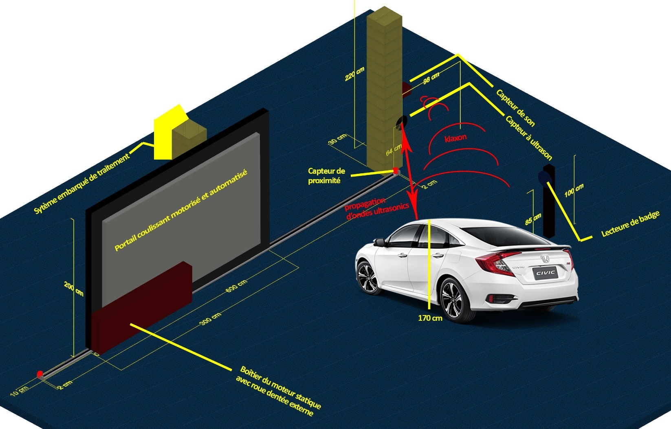

1. Vue réelle d’un portail motorisé et automatisé

Il faut noter que différentes compétences de domaines différents sont requises pour pouvoir réaliser un tel mécanisme à savoir l’architecture, la maçonnerie, l’électricité, la mécanique, l’automatisme, l’électronique et l’informatique. Nous nous attarderons ici sur 5 principales fonctions du système :

* Le contrôle d’accès ;
* Le contrôle de proximité du véhicule ;
* La détection de klaxon ;
* Le déplacement du portail coulissant ;
* L’automatisation du portail.

## Le contrôle d’accès

Nous avons jugé important à un premier niveau de laisser entrer que les véhicules qui en ont l’autorisation. Ainsi, nous avons disposé à proximité de l’entrée, un lecteur de badge pouvant. Cet équipement est capable de vérifier l’identité du conducteur à l’aide d’un code ou d’un badge (notons qu’il dispose d’un clavier). Il est disposé à une distance réglementaire du portail et à une hauteur adaptée aux véhicules (voir figure ci-dessus) pour faciliter le contrôle d’accès.

## Le contrôle de proximité du véhicule

Au deuxième niveau, il faudrait que le système puisse détecter la présence de la voiture. Pour l’entrée de la voiture (l’ouverture du portail), cela semble sans importance mais pour que le système puisse savoir que la voiture est totalement entrée dans le garage où que le véhicule ait rebroussé chemin, cet équipement est indispensable. C’est grâce à lui que le système est capable de gérer la fermeture du portail automatiquement et sans dommage.

## La détection de klaxon

Au troisième niveau est installé la détection de klaxon par un capteur de son. C’est le dernier niveau de test avant l’ouverture du portail. Alors, c’est après klaxon que le système va décider d’ouvrir le portail ou non. Cela veut dire que c’est seulement les bruits analysés comme klaxon qui peuvent démarrer l’ouverture du portail.

## Le déplacement du portail

Pour faciliter le déplacement du portail, on a dû le motoriser.

Le portail dispose de deux roues au niveau inférieur. On a une roue qui est motorisée et l’autre est entrainée. Ces roues pivotent sur un rail vissé sur une semelle béton traversant l’entrée. Lorsqu’elles tournent, elles permettent dans le même temps de déplacer le portail.

L’équipement utilisé pour la motorisation est un moteur statique avec roue dentée externe couplé avec deux capteurs de fin de course installés tout au long du rail. Le moteur est fixé sur le portail et les capteurs, aux extrémités du rail sur des blocs qui font office de système de retenu roulant.

## L’automatisation du portail

Tous les équipements dont on a parlé sont pilotés par un système embarqué. Ce coffret de traitement avec comme cœur une carte à microcontrôleur nouvelle génération va commander le moteur.

La commande du moteur est faite en fonction des informations que reçoit le système de traitement notamment du **contrôleur d’accès**, des **capteurs de proximité** (véhicule et portail) et du **détecteur de klaxon**.

# BLOCS FONCTIONNELS

Les équipements précédemment analysés sont maintenant rangés dans des blocs fonctionnels.

## Schéma fonctionnel

**MOTEUR** **À COURANT CONTINU**

**ALIMENTATION**

**TRAITEMENT**

**&**

**SIGNALISATION**

**ACQUISITION**

**ACTIONNEUR**

CIE

Véhicule

**O/F**

1. Schéma fonctionnel du système

Le schéma ci-dessus décrit l’interconnexion des différents modules qui forment notre système. On peut constater ici qu’on a au préalable une alimentation qui alimente l’unité de **TRAITEMENT & SIGNALISATION**, celle d’**ACQUISITION** et l’**ACTIONNEUR**. L’**ACTIONNEUR** agira comme un commutateur commandé entre l’alimentation et le module **MOTEUR À COURANT CONTINU** pour alimenter ce dernier.

L’unité de **TRAITEMENT & SIGNALISATION** est le cœur de notre système, c’est lui qui est chargé de faire des calculs et de prendre des décisions en fonction de ses résultats. Comme son nom l’indique, il est aussi chargé de signaler l’état de fonctionnement du système à l’aide de diodes électroluminescentes (LED) et de buzzer. On a trois LEDs (rouge, bleue, verte) un buzzer pour réaliser les fonctions suivantes :

* Mode administration du contrôleur d’accès (chenillard des LED),
* Fonctionnement normal (LED bleue allumé en permanence),
* Authentification réussie au niveau du contrôleur d’accès (LED verte allumée pendant un court laps de temps),
* Authentification refusée au niveau du contrôleur d’accès (LED rouge allumée pendant un court laps de temps),
* Fonctionnement anormal (LED rouge allumé en permanence),
* Début d’ouverture de portail et Début fermeture de portail (Buzzer sonne pendant un court laps de temps).

Le module d’**ACQUISITION** va recevoir principalement des informations envoyées des véhicules. Ces informations ainsi que les informations émises par les capteurs de fin de course au niveau du portail, vont être transmis à l’unité de **TRAITEMENT & SIGNALISATION** qui va les lire et les interpréter afin de répondre aux attentes des utilisateurs.

Le **MOTEUR À COURANT CONTINU** sera piloté délicatement à fin d’avoir des ouvertures et des fermetures à vitesse modérée et sans danger.

## Développement des différents blocs

### Bloc fonctionnel ALIMENTATION

Notre bloc **ALIMENTATION** dispose d’un interrupteur utilisé pour prévenir d’éventuels dangers liés au fonctionnement du système. Cet interrupteur permet d’interrompe brusquement le système. Après redémarrage de celui-ci, tout est remis à zéro.

Nous avons besoin d’une alimentation stabilisée et régulée (courant continu) pour alimenter notre système. La tension et le courant nécessaires à la sortie de cette alimentation seront choisis plus tard. (pp24)

MOTEUR

Transformation

Redressement

Filtrage

Régulation xV-xA

BLOC ACQUISITION

BLOC TRAITEMENT

ACTIONNEUR

220V

1. Schéma fonctionnel de l’alimentation

### Bloc fonctionnel ACQUISITION

Le bloc Détection est composé de cinq capteurs : deux capteurs de fin de course (CFC), un lecteur de badge + code, un capteur de proximité pour (pour les véhicules dans notre cas) et un capteur de son. Ceux-ci vont fournir des informations à l’unités de traitements et lui, à son tour, utilisera ses informations pour gérer le système.

Lecteur de badge + code

Capteur de proximité

Capteur de son

Portail

Véhicule

CFC

CFC

1. Schéma fonctionnel du bloc ACQUISITION

### Bloc ACTIONNEUR

L’ACTIONNEUR va faire le lien entre l’unité de TRAITEMENT et le MOTEUR. Il est commandé par le bloc TRAITEMENT (TR) et il est connecté à l’alimentation. Il s’agit pour lui de mettre en contact ou non l’ALIMENTATION (Alim.) et le MOTEUR si l’ordre est donné par l’unité de traitement.

TR

Actionneur (DC)

Alim.

Moteur

1. Schéma fonctionnel de l’ACTIONNEUR

### Le MOTEUR

Cet équipement permet au portail d’être mobile et commandable.

1. Schéma fonctionnel du moteur

Actionneur (DC)

Alim.

Moteur

Portail

TR

Veuillez vous référer à l’annexe 5 pour plus d’informations sur l’équipement.

# Choix des composants

Nous avons présenté l’application cas réel de notre système avec les différentes fonctions. Cependant, pour la réalisation niveau maquette, on a dû procéder à quelques ajustements.

Pour la motorisation, nous avons décidé de travailler avec un servomoteur.

## Unité de traitement

**Présentation de deux cartes de développement qui s’offraient à nous.**

### Présentation brève : Rasberry pi

Raspberry Pi est originaire du Royaume-Uni. L’inventeur Eben Upton et ses collègues du Computer Laboratory de l’Université de Cambridge étaient frustrés de la baisse du nombre d’étudiants, et du manque de compétences de ceux qui intégraient le programme. Raspberry Pi a été conçu comme un micro-ordinateur piratable à bas prix pour développer ses talents de bricoleur. L’équipe d’Upton a commencé à travailler sur des prototypes en 2006 et le premier lot de Pi a été achevé en avril 2012.

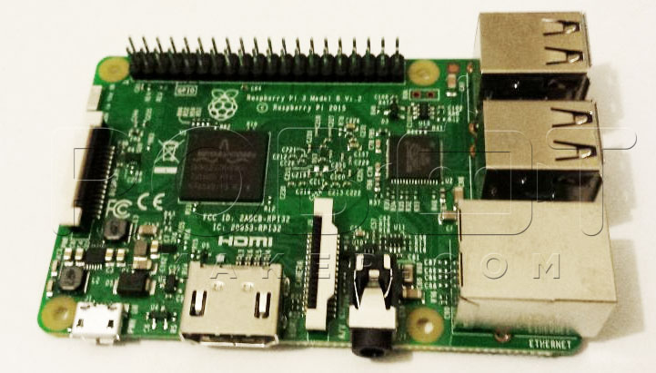

1. Carte Rasberry pi

### Présentation brève : Arduino

Arduino, de son côté, est né en Italie. Il porte le nom du bar où l’inventeur Massimo Banzi et ses cofondateurs ont mis l’idée au point. Banzi, professeur à l’Interaction Design Institute Ivrea, voulait un outil de prototypage matériel simple pour ses étudiants en design.

1. 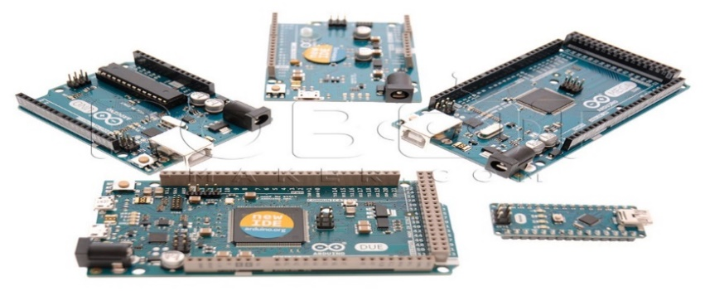Les cartes Arduino

### Comparaison des cartes

En tant qu’outils pédagogiques, Arduino et Raspberry Pi conviennent tous deux aux débutants. C’est seulement lors de l’étude de leurs matériels et logiciels respectifs qu’il devient évident qu’ils se destinent à être utilisés pour des types de projets très différents.

1. Comparaison Raspberry pi – Arduino

|  |  |  |
| --- | --- | --- |
|  | **Arduino** | **Raspberry Pi Modèle B** |
| Prix | env. 15 000 F CFA | env. 25 500 F CFA |
| Taille | 7.6 x 1.9 x 6.4 cm | 8.6 x 5.4 x 1.7 cm |
| Mémoire vive | 0.002 MB | 512 MB |
| Vitesse d’horloge | 16 MHz | 700 Mhz |
| Réseau embarqué | Aucun | 10/100 Ethernet filaire RJ45 |
| Capacité multitâche | Non | Oui |
| Tension d’entrée (recommandé) | 7 à 12 V | 5 V |
| Mémoire flash | 32 KB | Carte SD (2 à 16 Go) |
| USB | 1, entrée uniquement | 2, périphérique OK |
| Système d’exploitation | Non | Distributions Lunix |
| Environnement de développement intégré (IDE) | Arduino | Scratch, IDLE, tout dispositif avec Linux |

### Choix de la carte

On utilisera une carte de la famille Arduino car elles sont facilement programmables (langage C d’Arduino) et simulable. Il existe plusieurs capteurs qui ont été créés dans le but de fonctionner avec ces cartes.

On trouve beaucoup de documentation sur ces cartes. Aussi, elles sont moins chères et disponibles en quantité sur le marché. On utilisera précisément la carte Arduino Mega 2560 car nous l’avons sous la main.

### Fonctionnement de la carte choisie

Le microcontrôleur sera programmé pour analyser et produire des signaux électriques, de manière à effectuer l’automatisation de notre portail.



1. Carte Arduino Mega 2560
2. Caractéristiques de l’Arduino Mega 2560

|  |  |
| --- | --- |
| **Catégorie** | **Valeur** |
| Microcontrôleur | ATmega 2560 |
| Fréquence d'horloge | 16MHz |
| Tension de service | SV |
| Tension d'entrée (recommandée) | 7-12 V |
| Tension d'entrée (limites) | 6-20 V |
| Ports numériques | 54 E/S (15 sorties cumulables en MLI) |
| Ports analogiques | 16 entrée analogiques |
| Courant maxi par broche E/S (C.C.) | 40mA |
| Courant maxi par broche 3,3V | 50mA |
| Mémoire | 256Ko Flash, 8Ko SRAM, 4Ko EEPROM |
| Chargeur d'amorçage | 8Ko (en mémoire flash) |
| Interface | USB |
| Dimension | 10,16 cm × 5,3 cm |

## Unité d’acquisition

### Contrôle d’accès : lecteur de badge RFID (référé dans le cahier des charges)

Le lecteur est couplé à un bouton poussoir (monté et configuré en pool-down sur notre carte Arduino) pour la réinitialisation de la mémoire et l’ajout d’un nouvel administrateur au contrôleur (emplacement sécurisé). Ce dernier préviendra les cas de pertes du badge administrateur.

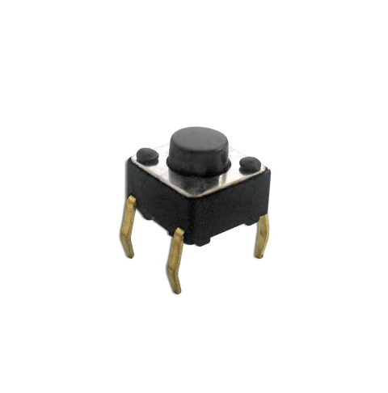

1. Bouton poussoir 6 x 6 x 5mm

La technologie de la RFID (RADIO Frequency Identification) permet l'identification sans contact à partir d'un badge ou une clé RFID. Il est basé sur le circuit intégré Philips MFRC522, et il utilise l'interface SPI. Il utilise la bande ISM 13.56MHz, la distance de communication peut aller jusqu'à 6cm mais la plupart des modules NFC marchent avec 1cm de distance.

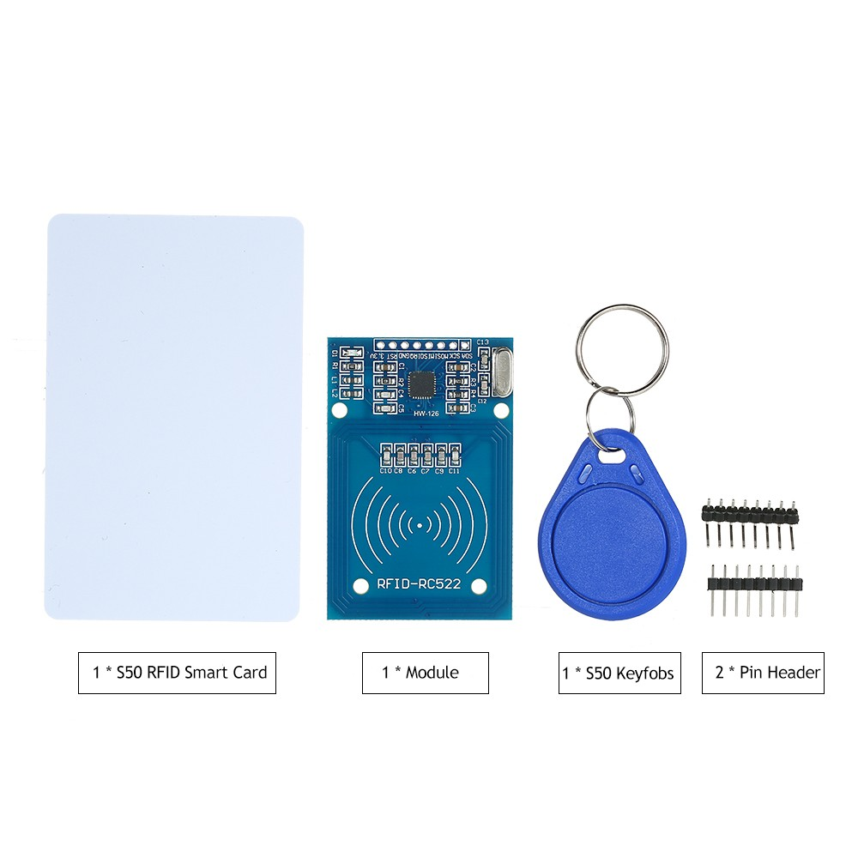

1. Kit RFID-RC522

Le mécanisme RFID/NFC se base sur une radio communication de courte distance, ils utilisent la norme ECM-A340 et ISO/IEC 18092. Ce module est idéal pour des projets de domotique pour identifier la personne avec son badge avant d'ouvrir la porte. Il peut être utilisé dans n'importe quel projet d'identification.

Veuillez vous référer à l’annexe 1 pour plus d’informations sur l’équipement.

1. Caractéristiques du lecteur RFID-RC522

|  |  |
| --- | --- |
| **Category** | **Value** |
| Power Voltage | 3.3V |
| Current | 13-26mA |
| Frequence d'utilisation | 13.56MHz |
| Distance opérationnelle | 0 ~ 60mm |
| Interface | SPI |
| Dimensions | 40mm × 60mm |
| Module Name | MF522-ED |
| Working current | 13—26mA/ DC 3.3V |
| Standby current | 10-13mA/DC 3.3V |
| sleeping current | <80uA |
| peak current | <30mA |
| data communication speed | Maximum 10Mbit/s |
| Card types supported | mifare1 S50, mifare1 S70, mifare UltraLight, mifare Pro, mifare Desfire |
| Working temperature | -20—80 degree |
| Storage temperature | -40—85 degree |
| Humidity | relevant humidity 5%—95% |
| Max SPI speed | 10Mbit/s |

### Capteur de proximité : Capteur à ultrasons HC-SR04 (référé dans le cahier des charges)

Le capteur à ultrasons HC-SR04 est capable de mesurer la distance des objets situés de 2cm à 400cm du capteur avec une précision de 3mm. Le capteur est composé d’un émetteur d’ultrasons, d’un récepteur et du circuit de commande.



1. Capteur à ultrasons HC-SR04

Le principe de fonctionnement du HC-SR04 est le suivant :

* Envoyer un signal numérique à l’état haut sur l’émetteur pendant 10 µs.
* Le capteur envoie automatiquement 8 impulsions d’ultrasons à 40 kHz et détecte les signaux qui reviennent.
* Si le signal revient, la durée de l’état haut du signal reçu correspond au temps entre l’émission des ultrasons et leur réception. Calcul de la distance : Distance = (temps à l’état haut signal reçu * vitesse du son) /2

(**Vitesse du son dans l’air : 340 m/s**).

|  |  |
| --- | --- |
| **Catégorie** | **Valeur** |
| Broche Echo | Emetteur d'impulsions (en entrée sur un microcontrôleur) |
| Broche Trig | Récepteur d'impulsions (en sortie sur un microcontrôleur) |
| Tension d’alimentation | 5V DC |
| Courant d’alimentation | 15mA |
| Fréquence de travail | 40Hz |
| Distance maximale de détection | 4m |
| Distance minimale de détection | 2cm |
| Angle de détection | 15 degrés |
| Signal d’entrée de l’émetteur | Impulsion à l’état haut de 10µs |
| Signal de sortie du récepteur | Signal numérique à l’état haut et la distance proportionnellement |
| Dimension | 45*20*15mm |

1. Caractéristiques du HC-SR04

Veuillez vous référer à l’annexe 2 pour plus d’informations sur l’équipement.

### Capteur de son : BIG SOUND sound sensor KY 038 (référé dans le cahier des charges)

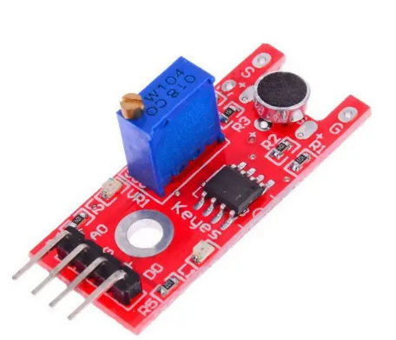KY-038 module de capteur de détection de son de microphone Geekcreit pour Arduino - produits qui fonctionnent avec les cartes officielles Arduino.

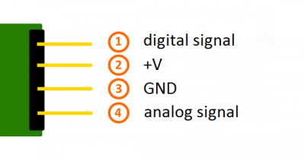

1. Capteur de son KY-038

Le capteur a 3 composants principaux sur sa carte de circuit imprimé. Tout d'abord, l'unité de capteur à l'avant du module qui mesure physiquement la zone et envoie un signal analogique à la deuxième unité, l'amplificateur. L'amplificateur amplifie le signal, selon la valeur résistante du potentiomètre, et envoie le signal à la sortie analogique du module.

Le troisième composant est un comparateur qui commute la sortie numérique et la LED si le signal tombe sous une valeur spécifique.

Vous pouvez contrôler la sensibilité en ajustant le potentiomètre.

1. Caractéristiques KY-038

|  |  |
| --- | --- |
| **Catégorie** | **Valeur** |
| Marque | KEYES |
| Modèle | KY-038 |
| Puce principale | LM393 |
| Type Microphone | à condensateur électrique |
| Caractéristiques Sortie de signal | à canal unique |
| Signal de sortie | bas niveau utilisé pour la lumière de contrôle du son |
| Tension de travail | DC 4-6V |
| AO | capteur de sortie analogique |
| GND | GND |
| VCC | 3V-24V. |
| DO | Sortie numérique (sortie du comparateur) |

Veuillez vous référer à l’annexe 3 pour plus d’informations sur l’équipement.

## Unité de motorisation : Servomoteur MICRO SERVO SG90 9G

Nous allons utiliser un servomoteur pour la simulation.

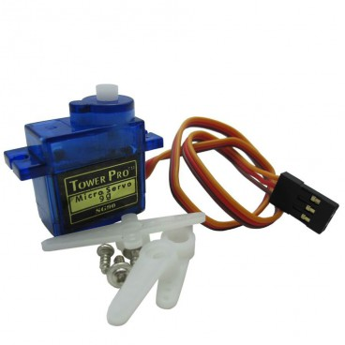Le Micro Servo Module est composé d'un moteur électrique mécaniquement lié à un potentiomètre. On utilise la librairie Servo Library pour pouvoir piloter facilement ce module avec un kit Arduino.

1. Servomoteur micro servo SG90 9G

L'électronique à l'intérieur du servo-moteur transforme une largeur d'impulsion PWM en position physique : Quand le servo est commandé, le moteur sera actionné jusqu'à atteindre la valeur du potentiomètre correspondante à la position demandée. Sa connexion avec un microcontrôleur est simple. On a deux broches pour l’alimentation (Rouge pour +VCC et Noir pour GND) et une broche pour la commande (Marron).

1. Caractéristiques du servomoteur micro servo SG90 9G

|  |  |
| --- | --- |
| **Catégorie** | **Valeur** |
| Modulation | Analogique |
| Force | 4.8V (1.6 kg-cm) |
| Vitesse | 4.8V 0.1 sec/60° |
| Poids | 9g |
| Dimensions | 23mm x 12.2mm x 29 mm |
| Angle de rotation | 180° |
| Connectique | Connecteur 3 points |

Veuillez vous référer à l’annexe 4 pour plus d’informations sur l’équipement.

## Unité de signalisation (interne au traitement)

### Choix des LED et des protections

Nous avons décidé de choisir des LED de 5mm de diamètre (2V / 20mA).

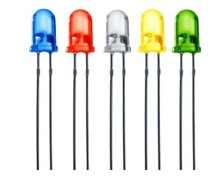

1. Diodes électroluminescentes 5mm

Pour les protections, nous utilisons naturellement des résistances. Alors comment connaître les valeurs appropriées ?



1. Montage de dimensionnement de nos résistances de protection

=> => => (Cette valeur se retrouve être une valeur normalisée de la série E12).

=> => =>

**R1 (150Ω ; )** ce qui correspond au code de couleurs **marron-vert-marron**. On prendra une tolérance de 5%.

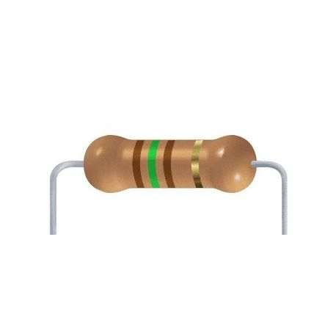

1. Résistance de 150Ω

### Choix du buzzer

Nous utilisons le buzzer fournit dans le kit Arduino Mega. Il s’agit ici du module buzzer actif GT1143.

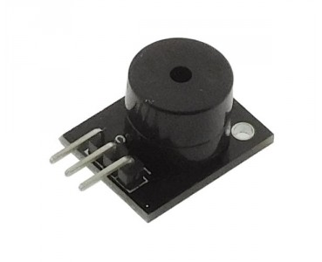

1. Module buzzer actif GT1143

## Unité d’alimentation

### Analyse de la demande en énergie.

1. Demande en énergie électrique du système en simulation

|  |  |  |  |  |  |
| --- | --- | --- | --- | --- | --- |
| **Désignation** | **Tension minimale** | **Courant minimal** | **Tension de claquage** | **Courant max.** | **Tension d'alimentation choisie** |
| Arduino Mega 2560 | 6V | 200mA | >20V | 500mA | 12V Adaptateur (conseillé) |
| RFID-RC522 | 3,3V | 80uA | >5V | 30mA | 3,3V Arduino |
| HC-SR04 | 5V | 15mA | >5V | 30mA | 5V Arduino |
| KY-038 | 3V |  | >24V |  | 5V Arduino |
| Micro Servo SG90 9G | 4,8V |  | >5V |  | 5V Arduino |
| 3 LEDs | 2V | 3×20mA |  | 3×50mA | 5V Arduino |
| Buzzer | 5V | 20mA |  | 30mA | 5V Arduino |

### Choix de l’alimentation

Au vu de la demande en tension et en courant de nos composants électroniques préalablement choisis, nous trouvons judicieux de choisir une alimentation stabilisée et régulée qui fournirait en sortie 12V/1A. Pour cela, nous avons choisi l’adaptateur de charge HW-120100E6W.

1. 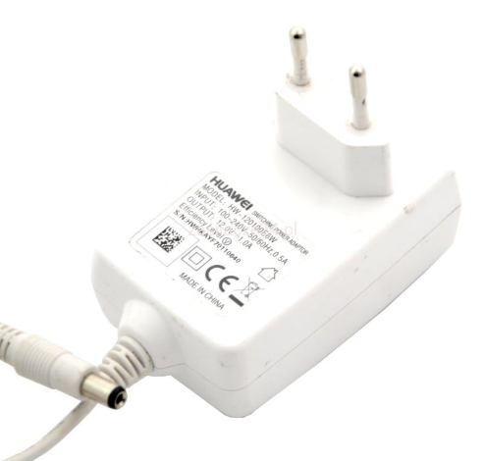Chargeur HW-120100E6W

## Schéma structurel du montage réalisé sous Fritzing

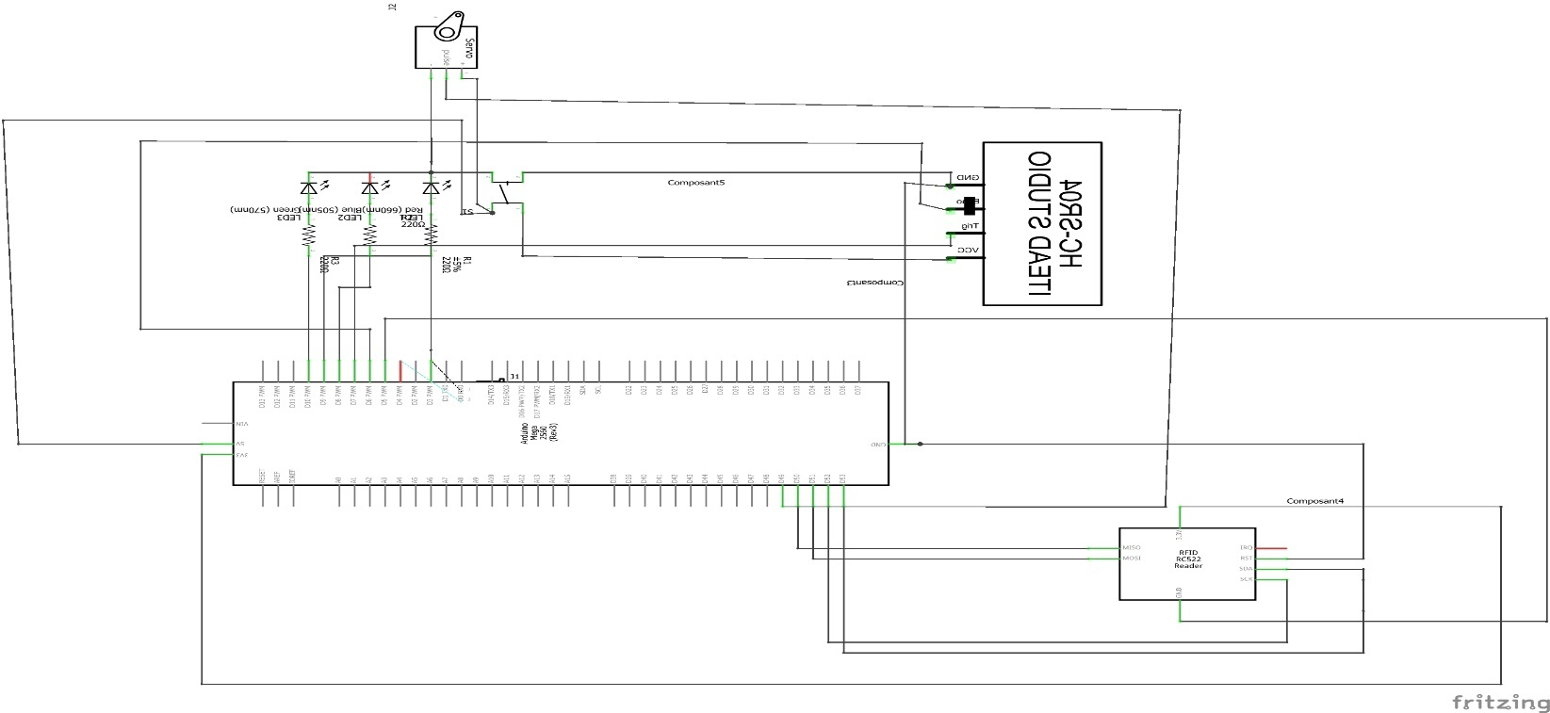

1. Schéma structurel du montage réalisé sous Fritzing

## Schéma électrique du projet réalisé sur Fritzing

1. Schéma électrique du projet réalisé sur Fritzing

TROISIÈME PARTIE : RÉALISATION DU SYSTÈME

*Dans la partie précédente nous avons effectué une approche technique thème. Dans cette partie, il s’agira d’appliquer toutes les informations issues des deux précédentes parties pour la mise en œuvre du système.*

# Présentation de la partie logicielle

## Présentation de l’environnement de développement Arduino

Le logiciel Arduino est un environnement de développement (IDE) Open Source et gratuit. L’IDE d’Arduino permet :

* D’éditer un programme ;
* De compiler ce programme dans le langage machine ;
* De téléverser le programme dans la mémoire de l’Arduino ;
* De communiquer avec l’Arduino au moyen du terminal.

Pour programmer ce « microcontrôleur », on utilise le langage Arduino inspiré de plusieurs langages. On retrouve notamment des similarités avec le C, le C++ et le Java.

L’IDE comprend aussi un moniteur série qui permet d’afficher les messages textes émis par la carte Arduino.

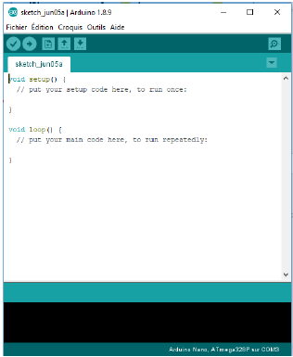Ci-dessous l’interface de l’IDE Arduino à sa dernière version : Arduino 1.8.9.

1. Interface de développement Arduino

## Présentation de l’outil de bureautique Excel

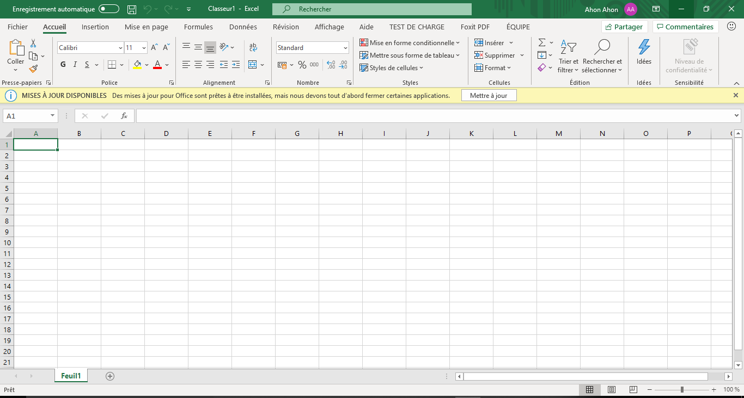Nous avons utilisé cet outil lors de la planification des différentes tâches de notre projet. Il a également servi pour la réalisation du diagramme de Gantt présenté plus haut.

1. Interface graphique du logiciel Microsoft Excel 2016

# Organigramme de fonctionnement

Dans tout langage de programmation, il est nécessaire d’écrire un algorithme, qui peut se définir comme étant le corps de notre programme et qui suit une logique de fonctionnement. Dans le domaine des microcontrôleurs, nous parlons d’organigramme. Le diagramme de notre se présente comme suit :

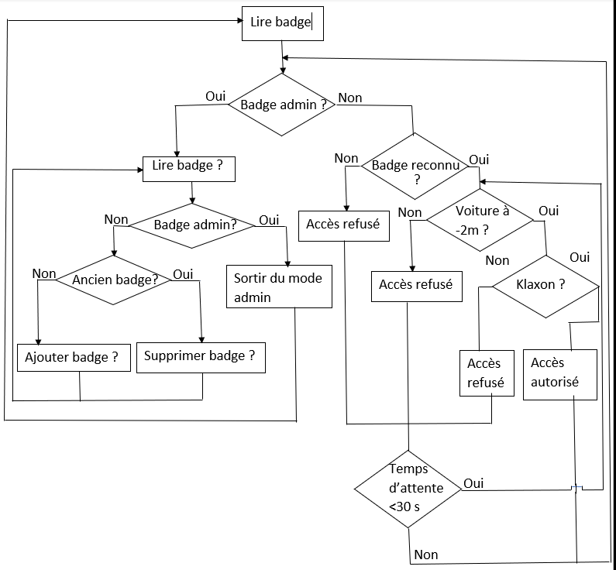

1. Organigramme de fonctionnement du système

Au démarrage du système, au premier lancement, il est demandé à l’utilisateur de scanner un badge administrateur. À ce moment là le premier badge qui sera lu sera considéré ou reconnu par le système comme étant le badge administrateur et c’est avec ce dernier qu’on va pouvoir faire toutes les configurations.

Passer cette étape le système passe dans son fonctionnement permanant. C’est ce fonctionnement permanant qui est décrit par le diagramme ci-dessus. Lorsqu’un badge est scanné le système vérifie s’il s’agit d’un badge administrateur ou un badge normal.

* Si c’est le badge administrateur on rentre dans le mode administration. Dans ce mode, si un badge est scanné et que c’est le badge administrateur on sort du mode administration, sinon on vérifie s’il s’agit d’un nouveau badge ou d’un ancien. Si c’est un ancien on le supprime et si c’est un nouveau badge il est enregistré dans le système.
* Si c’est un badge normal (autre que le badge administrateur) et qu’il n’a pas préalablement enregistré, l’accès est refusé. Par contre, si c’est un badge reconnu par le système on passe à l’étape suivante qui consiste à vérifier si la voiture est à moins de 2 mètres du portail. Si ce n’est pas le cas l’accès est encore refusé sinon on fait une dernière vérification, celle qui consiste à vérifier s’il y a klaxon de voiture. Si c’est le cas on ouvre le portail sinon l’accès est refusé encore une fois.

NB : À partir du moment où on a un badge valide l’utilisateur dispose d’un délai de 30 secondes avant de satisfaire les autres conditions, faute de quoi il sera obligé de revalider son badge et reprendre encore le même processus.

# Nomenclature du système

1. Estimation financière du projet niveau maquette

|  |  |  |  |  |  |
| --- | --- | --- | --- | --- | --- |
| **NOMENCLATURE DU SYSTÈME** | | | | | |
| Qte | Désignation | Référence | Valeur | Prix | |
| Unitaire | Total |
| 1 | Alimentation | HW-120100E6W | 12V /1A | 5 000 CFA | 5 000 CFA |
| 1 | Arduino | ARDUINO MEGA 2560 |  | 12 000 CFA | 12 000 CFA |
| 1 | RFID | RFID-RC522 |  | 3 300 CFA | 3 300 CFA |
| 1 | Capteur à ultrasons | HC-SR04 |  | 2 300 CFA | 2 300 CFA |
| 1 | Capteur de son | KY-038 |  | 1 800 CFA | 1 800 CFA |
| 1 | Servomoteur | MICRO SERVO SG90 9G |  | 2 800 CFA | 2 800 CFA |
| 3 | LED | ROUGE-BLEUE-VERTE | 5mm | 50 CFA | 150 CFA |
| 1 | Plaquette d'essaie | SK10 |  |  |  |
| 15 | Strabe | FEMELLE-MALE-MALE_FEMELLE |  |  |  |
| 1 | Buzzer |  |  | 75 CFA | 75 CFA |
| 3 | Résistance | MARRON-VERT-MARRON | 150 Ω | 50 CFA | 150 CFA |
| 1 | Bouton poussoir |  |  | 100 CFA | 100 CFA |
|  |  |  |  | TOTAL = | 27 675 CFA |

Estimation financière tirée de Centronik 1

CONCLUSION

Nous rappelons que le thème qui est soumis à notre étude à savoir « Étude et réalisation d’un système d’ouverture et fermeture automatique de portail commandé par klaxon : cas du garage d’une habitation ».

Dès lors, l’objectif principal est de proposer et d’appliquer une méthode de réalisation d’un portail connecté, commandé par klaxon. De ce fait pour mener à bien notre étude, notre démarche a été la suivante :

* Etudier l’existant, identifier les insuffisances et repérer les points forts ;
* Rechercher des solutions modernes, moins chères et adapter à toutes sortes d’habitation ;
* Appliquer la solution obtenue à partir des recherches, vérifier son bon fonctionnement et soumettre le produit au grand public.

Par conséquent la solution adoptée est réalisée sous forme de maquette ce qui omet quelques petits détails applicables à la réalité. Mais notons que cette maquette de simulation remplit toutes les fonctions principales du système en cas réel et donc son fonctionnement est à 98% pareil au système adapté au cas réel.

Finalement, nous avons traité toutes les phases nécessaires à la réalisation de ce projet, et dans ces phases nous avons appris à :

* Mieux concevoir et dimensionner les systèmes électroniques ;
* Exploiter les informations techniques des composants électroniques ;
* Programmer les systèmes à microcontrôleur.

Le projet réalisé répond aux attentes du cahier restreint au niveau simulation. L’objectif principal du projet qui est d’étudier et de réaliser un dispositif d’ouverture d’un portail à l’aide des klaxons d’un véhicule est donc atteint.

Il faut ajouter qu’une étude additionnelle sur la commande du moteur statique à roue dentée externe est nécessaire pour appliquer le système à la vie réelle. Sans oublier les compétences en maçonnerie, en mécanique et en soudure pour la pose du portail.

BIBLIOGRAPHIE

1. Erik BARTMANN, Le Grand Livre d’Arduino, EYROLLES, 2e édition, 2015.

* Arduino Mega Datasheet ;
* Programmation C Arduino.

1. Siriky KONE, Support de cours Technologies des Composants Electroniques TS E2IT 2, INPHB, Edition 2018.

* Dimensionnement des LED et des résistances.

1. Siriky KONE, Support de cours Microcontrôleur NG TS STIC 1, INPHB, Edition 2017.

* Programmation C Arduino.

1. Fousseny COULIBALY ; Yao David KOFFI ; Ange Guy Martial YAO, BE sur l’Etude et la réalisation d’un système de pilotage du climat d’une serre agricole, INPHB, 2017-2018.

* Méthodologie d’étude d’un système électronique.

1. Meless Akpa Fulbert LOHOUESS ; Yerekpin Mathias TOURE ; N’zi Jean Prosper YAO, Projet interne portant sur l’Etude et la réalisation d’un système de commande d’éclairage piloté à distance, INPHB, 2016-2017.

* Étude des systèmes de commande.

Etchien Régis Marcel KESSE ; Régis TOUALY ; Abdallah DOUMBIA, Projet d’application portant sur l’Élaboration un système de gestion automatique de l’éclairage : cas d’une habitation.

* Informations sur les concepts de la domotique.

1. HC-SR04 Datasheet.
2. RFID Datasheet.
3. KY-038 Datasheet.

WEBOGRAPHIE

1. <https://fr.wikipedia.org/> consulté entre le 05 décembre 2019 et le 1er janvier 2020.

* Définition Technologie RFID ;
* Notions de contrôle d’accès ;
* Carte de programmation à microcontrôleur ;
* Moteur statique à courant continu.

1. <https://forum.arduino.cc> consulté entre le 07 décembre 2019 et le 02 janvier 2020.

* Résolution de certains bugs rencontré dans la programmation

1. <https://www.motorisation-portail-automatique.fr> consulté entre le 1er et le 04 janvier 2020.

* Fonctionnement de l’automatisation d’un portail ;
* Les méthodes existantes pour l’automatisation de portail.

1. <https://conseil.manomano.fr> consulté entre le 1er et le 04 janvier 2020.

* Condition de pose d’un portail coulissant.

ANNEXES

ANNEXE 1 : Module RFID RC522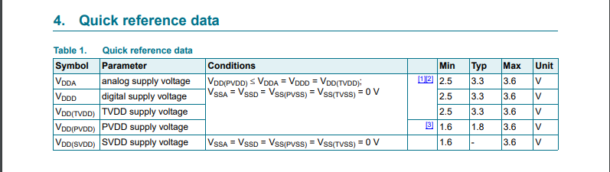

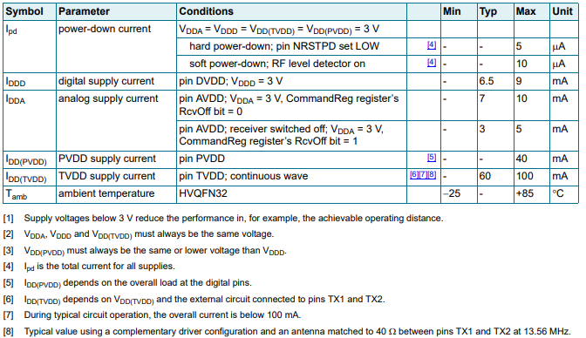

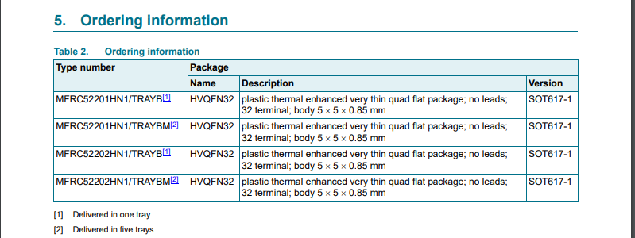

ANNEXE 2 : Capteur à ultrasons HC SR-04

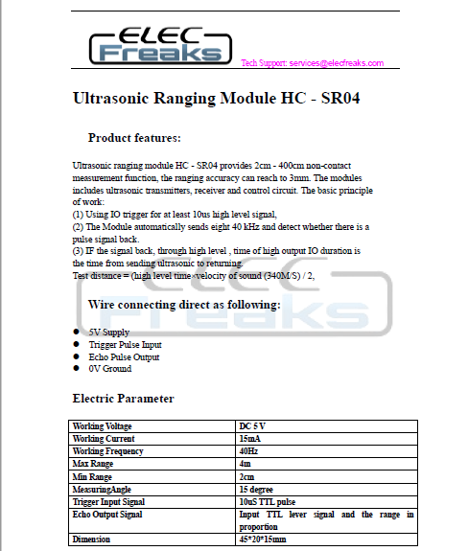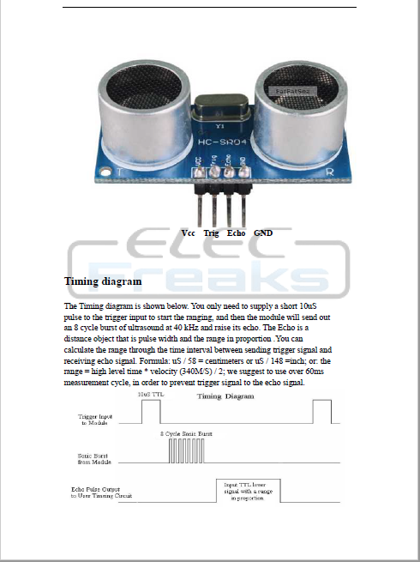

ANNEXE 3 : Capteur de son KY-038

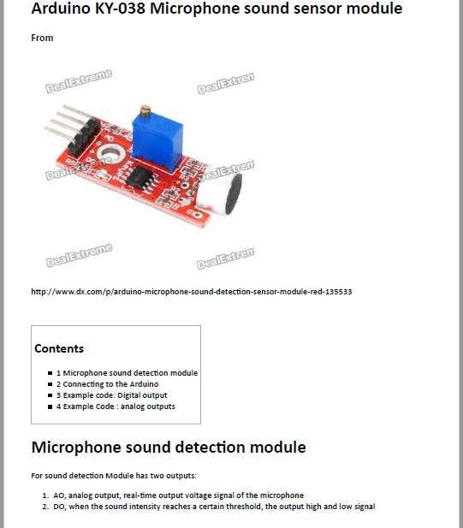

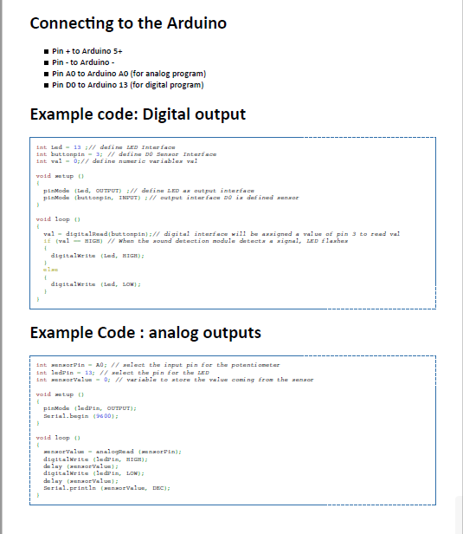

ANNEXE 4 : Servomoteur SERVO SG90 9G

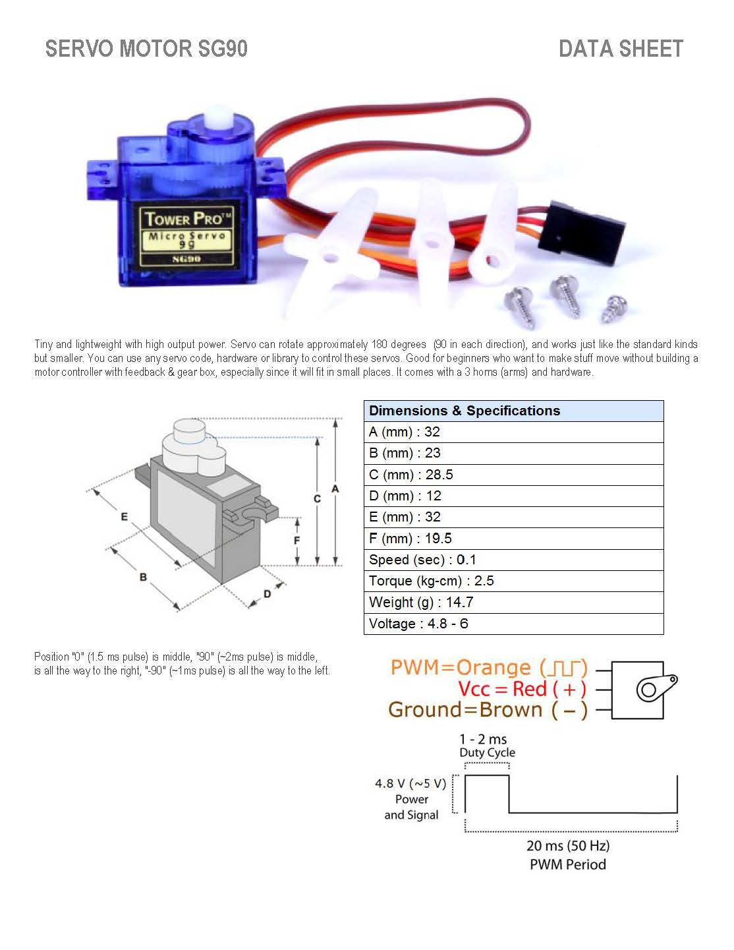

ANNEXE 5 : Moteur statique à courant continu 200RPM 6V

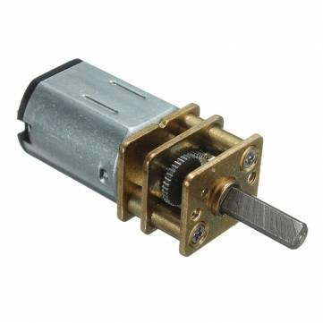

Voltage : 6V ;

Revolving Speed: 200RPM ;

Motor Size: 12mm(diameter)*24mm(height) ;

Shaft Size: 3mm(diameter)*10mm(length) Package includes: 1 x Mini Metal Gear Motor.

TABLE DES MATIÈRES

DÉDICACE I

REMERCIEMENTS II

SOMMAIRE III

SIGLES ET ABRÉVIATIONS IV

LISTE DES FIGURES V

LISTE DES TABLEAUX VI

AVANT-PROPOS VII

RÉSUMÉ IX

INTRODUCTION 1

PREMIÈRE PARTIE : PRÉSENTATION DU PROJET 2

I. PRÉSENTATION DU THÈME 3

II. PROBLÉMATIQUE 3

III. OBJECTIFS DU PROJET 3

1- Objectifs niveau utilisation 3

2- Objectifs niveau conception 4

IV. PRÉSENTATION DU CAHIER DES CHARGES 4

1- Fonctions principales du système 4

2- Cahier des charges spécifique 4

V. PLANIFICATION DES TÂCHES 5

DEUXIÈME PARTIE : ETUDE TECHNIQUE DU PROJET 6

I. ETUDE DE L’EXISTANT 7

1- L’automatisation des portails 7

2- Système de contrôle d’accès 8

3- Insuffisances remarquées 8

II. SYNOPTIQUE (VUE RÉELLE DE LA SOLUTION) 9

1- Le contrôle d’accès 10

2- Le contrôle de proximité du véhicule 10

3- La détection de klaxon 10

4- Le déplacement du portail 10

5- L’automatisation du portail 10

III. BLOCS FONCTIONNELS 11

1- Schéma fonctionnel 11

2- Développement des différents blocs 12

a) Bloc fonctionnel ALIMENTATION 12

b) Bloc fonctionnel ACQUISITION 13

c) Bloc ACTIONNEUR 13

d) Le MOTEUR 14

IV. Choix des composants 15

1- Unité de traitement 15

a) Présentation brève : Rasberry pi 15

b) Présentation brève : Arduino 15

c) Comparaison des cartes 16

d) Choix de la carte 16

e) Fonctionnement de la carte choisie 17

2- Unité d’acquisition 18

a) Contrôle d’accès : lecteur de badge RFID (référé dans le cahier des charges) 18

b) Capteur de proximité : Capteur à ultrasons HC-SR04 (référé dans le cahier des charges) 19

c) Capteur de son : BIG SOUND sound sensor KY 038 (référé dans le cahier des charges) 20

3- Unité de motorisation : Servomoteur MICRO SERVO SG90 9G 21

4- Unité de signalisation (interne au traitement) 22

a) Choix des LED et des protections 22

b) Choix du buzzer 23

5- Unité d’alimentation 24

a) Analyse de la demande en énergie. 24

b) Choix de l’alimentation 24

6- Schéma structurel du montage réalisé sous Fritzing 25

7- Schéma électrique du projet réalisé sur Fritzing 26

TROISIÈME PARTIE : RÉALISATION DU SYSTÈME 27

I. Présentation de la partie logicielle 28

1- Présentation de l’environnement de développement Arduino 28

2- Présentation de l’outil de bureautique Excel 29

II. Organigramme de fonctionnement 30

III. Nomenclature du système 32

CONCLUSION 33

BIBLIOGRAPHIE X

WEBOGRAPHIE XI

ANNEXES XII

ANNEXE 1 : Module RFID RC522 XIII

ANNEXE 2 : Capteur à ultrasons HC SR-04 XIV

ANNEXE 3 : Capteur de son KY-038 XV

ANNEXE 4 : Servomoteur SERVO SG90 9G XVI

ANNEXE 5 : Moteur statique à courant continu 200RPM 6V XVII

TABLE DES MATIÈRES XVIII